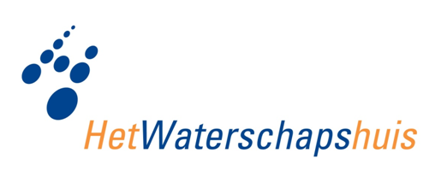
DAMO 2.0 Afvalwaterketen

Inhoudsopgave
Inleiding 4
Algemeen 6
IMWA GeoObject attributen 7
Leggerverwijzing 10
Metadata 12
Objecten 14
Afsluiter 15
IBA 17
Inspectieput 19
Kabel 21
KathodischeBescherming 23
Leiding 25
Leidingsegment 27
LoostOpRioleringsgebied 29
Lozingspunt 31
Mantelbuis 33
Meetinstrument 35
Meetpunt 37
Nooduitlaat 39
Ontluchter 41
Ontvangstput 43
Overkluizing 45
Overnamepunt 47
OvernamepuntAfspraken 49
PiggingInstallatie 51
Pomp 53
Randvoorziening 55
Rioleringsgebied 57
RioleringsgebiedKentallen 59
Rioolgemaal 62
Riooloverstort 64
RWZI 66
Transportstelsel 68
Verbindingsstuk 70
Zuiveringseenheid 72
Systeem 74
Bronnen 80

Inleiding

Wat is DAMO
DAMO (of voluit: Data Afspraken Modelmatig Ondersteund) is het datamodel van en voor de waterschappen, waarin de kerngegevens voor de primaire processen en de wettelijke verplichtingen gestandaardiseerd staan omschreven.

Waarom DAMO
De waterschappen streven naar het gestandaardiseerd vastleggen en ontsluiten van kerngegevens. Zij doen dit zowel ten behoeve van uitwisseling van informatie met derden, die vaak een wettelijk verplicht karakter heeft (bijv. INSPIRE) als voor de ondersteuning van de eigen primaire processen. Wetgevingen als INSPIRE, BGT, KRW, Waterwet, Omgevingswet, WIBON, etc. en gewenste dataleveringen aan landelijke en regionale programma’s eisen dat de waterschappen van de verschillende thema’s uniforme gegevens aanleveren. Daarnaast vragen ook de ontwikkelingen rondom een 'Open Overheid' om een eenduidige ontsluiting van gegevens.

Relatie met wettelijke richtlijnen
Er is bij de ontwikkeling van DAMO zoveel mogelijk rekening gehouden met de wettelijke verplichtingen. Hierbij is gebruik gemaakt van de verschillende informatie modellen (IM) en standaarden: IMWA, IMGeo, IMKL, GWSW, BGT en Inspire. Voor definities is gebruik gemaakt van de catalogi van Aquo en GWSW.

Beschikbare DAMO's
DAMO Logisch is het beschrijvende datamodel met alle definities van de objecten en attributen en is als dit objectenhandboek beschikbaar voor iedereen.
DAMO Fysiek is de vertaling van het logische datamodel naar een fysieke realisatie inclusief de benodigde installatie- en upgrade procedure. De waterschappen die DAMO Fysiek afnemen ontvangen ook overzichtstabellen met alle instellingen en eigenschappen van alle objecten en attributen binnen de geïnstalleerde DAMO-versie. Deze overzichtstabellen staan ook in dit objectenhandboek beschreven onder het hoofdstuk Systeem.

DAMO wordt modulair ontwikkeld, per werkproces. Daarnaast bestaan er enkele objecten die van toepassing zijn op alle werkprocessen en zijn er nog overzichtstabellen behorend bij DAMO Fysiek. De volgende modellen of modules zijn beschikbaar:

Watersysteem: | Vastlegging van de kerngegevens voor het watersysteembeheer.
Keringen: | Vastlegging van de kerngegevens voor het waterveiligheidsdomein.
Afvalwaterketen | Vastlegging van de kerngegevens voor de afvalwaterketen.
Algemeen: | Hieronder vallen algemene gegevens zoals Metadata en verwijzingen naar IMWA Geo-Object en de leggers.
Systeem: | DAMO-overzichtstabellen, beschikbaar voor de afnemers van DAMO Fysiek.

Indeling objectenhandboek
De kerngegevens staan beschreven in het hoofdstuk Objecten. Per object is naast de definitie, relaties en attributen ook aangegeven of deze tot één of meerdere modules (Watersysteem, Keringen en/of Afvalwaterketen) behoort.
De algemene objecten, met de relaties, staan beschreven in het hoofdstuk Algemeen en de DAMO-overzichtstabellen zijn opgenomen onder de kop Systeem.
Voor de beschrijving van de domeinen met domeinwaarden en relaties naar de objecten is een afzonderlijk hoofdstuk Domeinen toegevoegd.

Algemeen

Model Algemeen

Er zijn een aantal gegevens, die onafhankelijk zijn van het model of werkproces. Deze zijn ondergebracht in een nieuw model: Algemeen. Het gaat hier om een aantal klassen met algemene attributen en de fysieke tabel Metadata die gekoppeld is aan (een relatie heeft met) bijna alle objecten.

Tabel Metadata
De tabel Metadata bevat de metadata records voor de gerelateerde (gekoppelde) objecten en tabellen.

Algemene attributen
Er zijn een aantal attributen die voorkomen in meerdere objecten. In dit objectenhandboek worden deze niet bij elk object in het attributenoverzicht weergegeven, maar eenmalig in dit hoofdstuk. De volgende klassen leveren attributen:
- IMWA Geo-object: verplichte attributen vanuit IMWA/Inspire die voor alle Geo-objecten geldig zijn.
- Legger: er zijn twee klassen, LeggerWatersysteem en LeggerWaterveiligheid. Beide leveren een attribuut statusLegger.

IMWA GeoObject attributen

Beschrijving

Het IMWA GeoObject bevat alle verplichte attributen vanuit IMWA/Inspire die voor alle geometrische objecten geldig zijn. Een overzicht van de objecten die hieronder vallen staan in de afbeelding in de paragraaf Functioneel Model.

Definitie IMWA GeoObject
Abstractie van een fenomeen in de werkelijkheid, dat direct of indirect is geassocieerd met een locatie relatief ten opzichte van de aarde. [NEN 3610:2011]
Bron: Project

Toelichting
Bevat een aantal basisgegevens die in alle geo-objecten terugkomen.

Functioneel Model

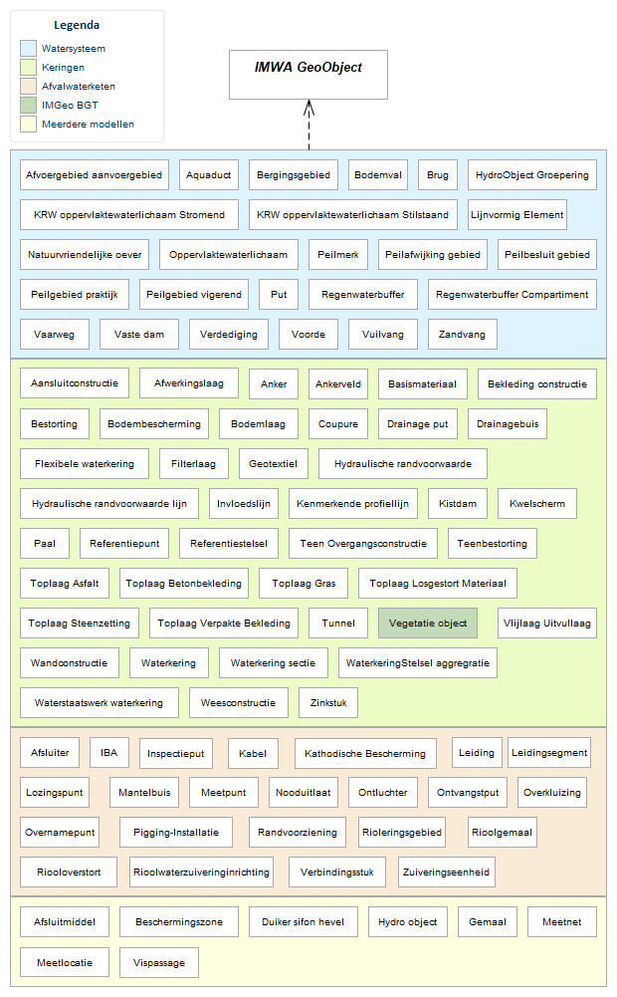

Attributen

Attribuutnaam | Toelichting | Type | Bron definitie
code | Een uniek identificerende code voor het object.  Het betreft een door de waterbeheerder (betekenisvolle) toegewezen unieke code ter identificatie van het object. | String
globalID | PK, Unieke identifier waarvan de waarden automatisch worden toegekend. GlobalID is noodzakelijk voor de uniciteit van objecten en relaties. | GlobalID | ESRI
naam | De (officiële) naam van een object zoals bekend bij de waterbeheerder. | String
statusObject | Een aanduiding voor de status waarin een object zich bevindt.  Hiermee wordt de (actuele) status/toestand bedoeld van een object, zoals bijv.: planvorming, gerealiseerd, niet meer aanwezig. | PlanStatus
hyperlink | Verwijzing naar een bron(document) waarin nader informatie omtrent het object is vastgelegd.  Verwijzing naar één of meerdere bronnen (document, besluit, tekening etc.) waar nadere informatie over het object is te vinden. | String
opmerking | Een nadere toelichting | String
namespace | Naamruimte die een unieke identificatie van de gegevensbron van het ruimtelijk object geeft. | String
detailNiveauGeometrie | Resolutie, uitgedrukt als het omgekeerde van een indicatieve schaal of een grondafstand.  Toepassing INSPIRE: schaalgetal (zonder voorvoegsel “1:“). Wordt in ieder geval ook geleverd via de metadata van de dataset. | Integer | Inspire
LVPublicatiedatum | Tijdstip waarop deze instantie van het object is opgenomen in de Landelijke Voorziening  Het gegeven is optioneel omdat een nieuw object pas een LV-publicatiedatum krijgt als het voor de eerste keer wordt opgenomen in de Landelijke Voorziening. Voor en tijdens aanlevering van een nieuw object aan de Landelijke Voorziening ontbreekt dit gegeven nog. | Date

Leggerverwijzing

Beschrijving

Een object uit het beheerregister kan vallen onder een legger. De verwijzing naar de bijbehorende legger (Watersysteem en/of Waterveiligheid) wordt met een attribuut geregeld. Welk object onder welke legger valt is in onderstaande afbeelding weergegeven.

Functioneel Model

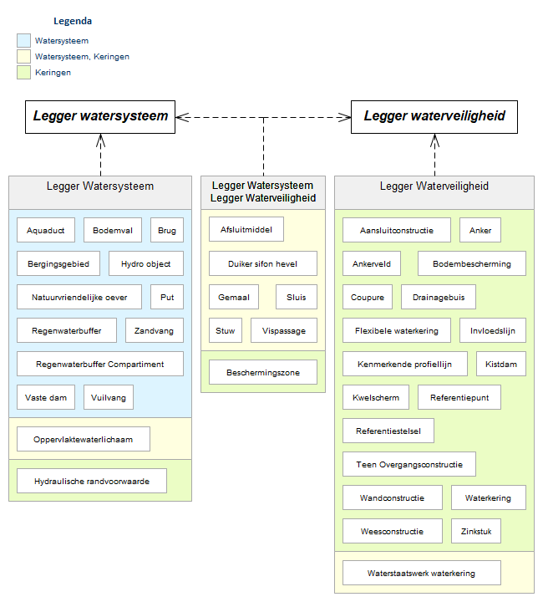

Attributen

Legger Watersysteem

Attribuutnaam | Toelichting | Type | Bron definitie
statusLeggerWatersysteem | Een aanduiding voor de status van het object voor de legger Watersysteem.  Op basis van de status van het object kan worden afgeleid of deze is/wordt opgenomen op de legger of uit de legger is/wordt verwijderd. | LeggerStatus | Project

Legger Waterveiligheid

Attribuutnaam | Toelichting | Type | Bron definitie
statusLeggerWaterveiligheid | Een aanduiding voor de status van het object voor de legger Waterveiligheid.  Op basis van de status van het object kan worden afgeleid of deze is/wordt opgenomen op de legger of uit de legger is/wordt verwijderd. | LeggerStatus | Project

Metadata

Beschrijving

Definitie
Gegevens die een omschrijving geven van 1 of meer features in een feature dataset. Doet een uitspraak over het moment van inwinning de instantie die de inwinning heeft gedaan en de kwaliteit van de inwinning.

Toelichting
Het gaat hier om metadata die een uitspraak doet over de geometrische informatie van de betreffende features.

Functioneel Model

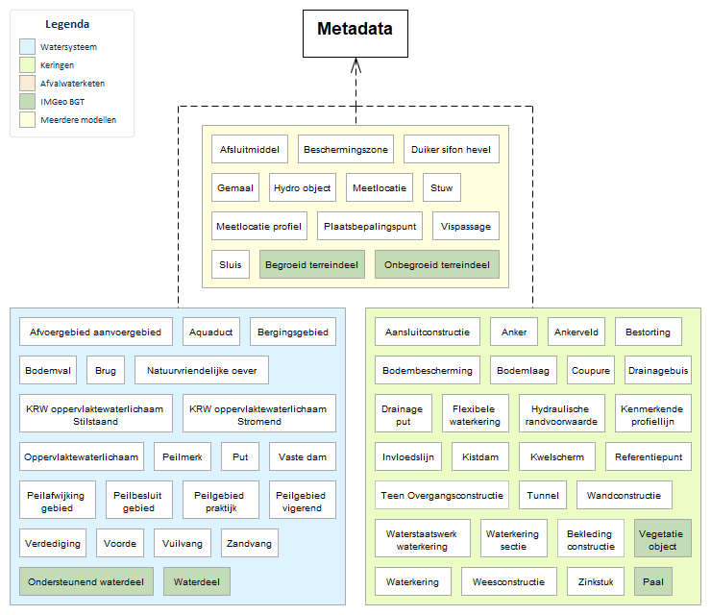

Attributen

Attribuutnaam | Toelichting | Type | Bron definitie
OBJECTID | Wordt automatisch gegenereerd. | esriFieldTypeOID
datumInwinning | Datum waarop de inwinning heeft plaatsgevonden | Date
inwinnendeInstantie | Organisatie die de bronhouder is of namens de bronhouder de inwinning doet. | InwinnendeInstantie
metendeInstantie | Omschrijving van de instantie / het bureau dat de inmeting heeft gedaan | String
inwinningsMethode | De wijze waarop is ingewonnen. | InwinningsMethode
dimensie | 2D / 3D | Dimensie
nauwkeurigheidXY | Afwijking uitgedrukt in centimeters ten opzichte van de werkelijkheid in het x,y vlak | SmallInteger
nauwkeurigheidZ | Afwijking uitgedrukt in centimeters ten opzichte van de werkelijkheid in de z richting | SmallInteger
code | Een uniek identificerende code voor het object.  Het betreft een door de waterbeheerder (betekenisvolle) toegewezen unieke code ter identificatie van het object. | String
globalID | PK, Unieke identifier waarvan de waarden automatisch worden toegekend. GlobalID is noodzakelijk voor de uniciteit van objecten en relaties. | GlobalID | ESRI

Objecten

Inleiding
Onder dit hoofdstuk is voor elk object een eigen map opgenomen met hierin de objectbeschrijving van het betreffende object.

Afsluiter

Beschrijving

Definitie
Een toestel waarmee de doorstroomopening van een rioolleiding geheel of gedeeltelijk kan worden afgesloten.
Herkomst definitie: GWSW

Geometrie
 | Punt
Zoomniveau | Niet van toepassing
Representatie | Naar eigen inzicht

Associaties
Model | Object
Algemeen | IMWA GeoObject
Afvalwaterketen | Leiding

Relaties standaarden
Er zijn nog geen relaties gedefinieerd.

Komt voor in
Producten | Geen producten gedefinieerd
Onderdeel van | DAMO Afvalwaterketen

Inwinningsregels
Geen omschrijving beschikbaar.

Functioneel Model

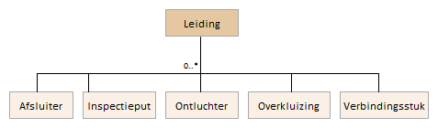

Attributen

Naast onderstaande attributen heeft Afsluiter ook alle attributen van IMWA GeoObject.

Attribuutnaam | Toelichting | Type | Een-heid | Bron definitie | Model
OBJECTID | Wordt automatisch gegenereerd. | esriFieldTypeOID |  |  | AWK
soortAfsluiter | De soort afsluiter, waarde uit domein te kiezen. | TypeAfsluiter |  |  | AWK
soortMateriaal | Het materiaal waarvan het object gemaakt is, waarde uit domein te kiezen. | Materiaal  Afvalwaterketen |  |  | AWK
typeBediening | Het type van de bediening, waarde uit domein te kiezen. | TypeBediening |  |  | AWK
diameter | De diameter van de afsluiter in mm. | Integer | mm |  | AWK
bovengrondsZichtbaar | Indicatie of het object boven de grond zichtbaar is. | JaNee |  |  | AWK
geoNauwkeurigheidXY | Indicatie van de nauwkeurigheid in horizontaal vlak (x,y) waarmee de geometrie van de ligging van de leiding is aangegeven.  De WION nauwkeurigheid is minimaal +/- 1 meter. | NauwkeurigheidXYvalue |  |  | AWK
leidingID | Relatie met leiding | GUID |  |  | AWK
Shape |  | Geometry |  |  | AWK

IBA

Beschrijving

Definitie
Een reservoir waarbij het vuilwater op biologische wijze wordt gereinigd en het gereinigde water direct wordt geloosd op het oppervlaktewater (IBA-Individuele Behandeling van vuilwater).
Herkomst definitie: GWSW

Geometrie
 | Punt
Zoomniveau | Niet van toepassing
Representatie | Naar eigen inzicht

Associaties
Model | Object
Algemeen | IMWA GeoObject
Afvalwaterketen | Lozingspunt

Relaties standaarden
Er zijn nog geen relaties gedefinieerd.

Komt voor in
Producten | Geen producten gedefinieerd
Onderdeel van | DAMO Afvalwaterketen

Inwinningsregels
Geen omschrijving beschikbaar.

Functioneel Model

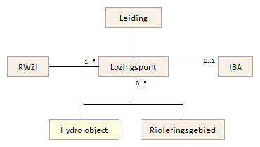

Attributen

Naast onderstaande attributen heeft IBA ook alle attributen van IMWA GeoObject.

Attribuutnaam | Toelichting | Type | Een-heid | Bron definitie | Model
OBJECTID | Wordt automatisch gegenereerd. | esriFieldTypeOID |  |  | AWK
typeIBA | Het type IBA, waarde uit een domein te kiezen. | TypeIBA |  |  | AWK
soortMateriaal | Het soort materiaal waar de IBA van is gemaakt, waarde uit een domein te kiezen. | Materiaal  Afvalwaterketen |  |  | AWK
breedteBouwwerk | De breedte van de IBA in mm. | Double | mm |  | AWK
hoogteBouwwerk | De hoogte van de IBA in mm. | Double | mm |  | AWK
lengteBouwwerk | De lengte van de IBA in mm. | Double | mm |  | AWK
eigenaar | De eigenaar van de leiding, waarde uit domein te kiezen. | Instantie |  |  | AWK
beheerder | De beheerder van de leiding, waarde uit domein te kiezen. | Instantie |  |  | AWK
Shape |  | Geometry |  |  | AWK

Inspectieput

Beschrijving

Definitie
Een rioolput met een verwijderbare deksel die vanaf het maaiveld toegang biedt tot de aangesloten rioolleidingen.
Herkomst definitie: GWSW

Geometrie
 | Punt
Zoomniveau | Niet van toepassing
Representatie | Naar eigen inzicht

Associaties
Model | Object
Algemeen | IMWA GeoObject
Afvalwaterketen | Leiding

Relaties standaarden
Standaard | Entiteit | Geometrie | Generalisatie | Specialisatie
Inspire | Manhole |  | UtilityNode Container

Komt voor in
Producten | Geen producten gedefinieerd
Onderdeel van | DAMO Afvalwaterketen

Inwinningsregels
Geen omschrijving beschikbaar.

Functioneel Model

Attributen

Naast onderstaande attributen heeft Inspectieput ook alle attributen van IMWA GeoObject.

Attribuutnaam | Toelichting | Type | Een-heid | Bron definitie | Model
OBJECTID | Wordt automatisch gegenereerd. | esriFieldTypeOID |  |  | AWK
soortMateriaal | Het materiaal waarvan het object gemaakt is, waarde uit domein te kiezen. | Materiaal  Afvalwaterketen |  |  | AWK
diameter | De diameter van de inspectieput in mm. | Integer | mm |  | AWK
afmetingPutschacht | De afmeting van de putschacht in mm | Integer | mm |  | AWK
hoogtePutdeksel | De hoogte van het putdeksel in mNAP | Double | m NAP |  | AWK
hoogtePutbodem | De hoogte van de putbodem in mNAP | Double | m NAP |  | AWK
hoogteBinnenOnderkant-Leiding | Hoogte binnen onderkant leiding in mNAP | Double | m NAP |  | AWK
bovengrondsZichtbaar | Indicatie of het object boven de grond zichtbaar is. | JaNee |  |  | AWK
geoNauwkeurigheidXY | Indicatie van de nauwkeurigheid in horizontaal vlak (x,y) waarmee de geometrie van de ligging van de leiding is aangegeven.  De WION nauwkeurigheid is minimaal +/- 1 meter. | Nauwkeurigheid  XYvalue |  |  | AWK
leidingID | relatie met leiding | GUID |  |  | AWK
Shape |  | Geometry |  |  | AWK

Kabel

Beschrijving

Definitie
Een geheel van geleiders welke voorzien zijn van één ommanteling en bestemd is voor transport van energie of data.
Herkomst definitie: GWSW

Geometrie
 | Lijn
Zoomniveau | Niet van toepassing
Representatie | Geometrie wordt bepaald door het hart van de kabel

Associaties
Model | Object
Algemeen | IMWA GeoObject
Afvalwaterketen | Kathodische Bescherming, Rioolgemaal

Relaties standaarden
Standaard | Entiteit | Geometrie | Generalisatie | Specialisatie
Inspire | ElectricityCable |  | Cable

Komt voor in
Producten | Geen producten gedefinieerd
Onderdeel van | DAMO Afvalwaterketen

Inwinningsregels
Geen omschrijving beschikbaar.

Functioneel Model

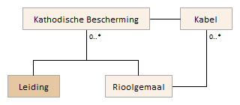

Attributen

Naast onderstaande attributen heeft Kabel ook alle attributen van IMWA GeoObject.

Attribuutnaam | Toelichting | Type | Een-heid | Bron definitie | Model
OBJECTID | Wordt automatisch gegenereerd. | esriFieldTypeOID |  |  | AWK
soortKabel | Het soort kabel, waarde uit domein te kiezen. | TypeKabel |  |  | AWK
typeElectriciteitskabel | Het type electriciteitskabel, waarde uit domein te kiezen. | TypeVoedings  kabel |  |  | AWK
vermogen | Het maximale vermogen van de electriciteitskabel in kW. | Integer | kW |  | AWK
frequentie | De frequentie van de electriciteitskabel in Hz. | Integer | Hz |  | AWK
nominaleSpanning | De nominale systeemspanning op de plaats van levering in Volt. | Integer | Volt |  | AWK
operationeleSpanning | De gebruiks- of bedrijfsspanning van de op het elektriciteitsnet aangesloten apparatuur in Volt. | Integer | Volt |  | AWK
diameter | De diameter van de kabel in mm. | Integer | mm |  | AWK
jaarGelegd | Het jaar waarin de kabel is gelegd. | Integer |  |  | AWK
eigenaar | De eigenaar van de leiding, waarde uit domein te kiezen. | Instantie |  |  | AWK
geoNauwkeurigheidXY | Indicatie van de nauwkeurigheid in horizontaal vlak (x,y) waarmee de geometrie van de ligging van de leiding is aangegeven.  De WION nauwkeurigheid is minimaal +/- 1 meter. | Nauwkeurigheid  XYvalue |  |  | AWK
kathodischeBeschermingID | relatie naar KathodsicheBescherming | GUID |  |  | AWK
rioolgemaalID | relatie naar rioolgemaal | GUID |  |  | AWK
Shape |  | Geometry |  |  | AWK

KathodischeBescherming

Beschrijving

Definitie
Methode van corrosiebestrijding die berust op het principe van potentiaalverlaging van het te beschermen object. Bestaat uit een meetkast en kabels verbonden met de leiding.
Herkomst definitie: Project

Geometrie
 | Punt
Zoomniveau | Niet van toepassing
Representatie | Naar eigen inzicht

Associaties
Model | Object
Algemeen | IMWA GeoObject
Afvalwaterketen | Kabel, Leiding, Rioolgemaal

Relaties standaarden
Er zijn nog geen relaties gedefinieerd.

Komt voor in
Producten | Geen producten gedefinieerd
Onderdeel van | DAMO Afvalwaterketen

Inwinningsregels
Geen omschrijving beschikbaar.

Functioneel Model

Attributen

Naast onderstaande attributen heeft KathodischeBescherming ook alle attributen van IMWA GeoObject.

Attribuutnaam | Toelichting | Type | Een-heid | Bron definitie | Model
OBJECTID | Wordt automatisch gegenereerd. | esriFieldTypeOID |  |  | AWK
soortKathode | Het soort kathode, waarde uit domein te kiezen. | TypeKathodischeBescherming |  |  | AWK
soortMateriaal | Het materiaal waarvan het de kathodische bescherming gemaakt is, waarde uit domein te kiezen. | Materiaal  Afvalwaterketen |  |  | AWK
leidingID | relatie naar leiding | GUID |  |  | AWK
rioolgemaalID | relatie naar rioolgemaal | GUID |  |  | AWK
Shape |  | Geometry |  |  | AWK

Leiding

Beschrijving

Definitie
Een geheel van geleiders welke voorzien zijn van één ommanteling en bestemd is voor transport van materie.
Herkomst definitie: GWSW

Geometrie
 | Lijn
Zoomniveau | Niet van toepassing
Representatie | Naar eigen inzicht

Associaties
Model | Object
Algemeen | IMWA GeoObject
Afvalwaterketen | Afsluiter, Inspectieput, KathodischeBescherming, Leidingsegment, Lozingspunt, Mantelbuis, Meetpunt, Nooduitlaat, Ontluchter, Overkluizing, Overnamepunt, PiggingInstallatie, Rioolgemaal, Transportstelsel, Verbindingsstuk

Relaties standaarden
Er zijn nog geen relaties gedefinieerd.

Komt voor in
Producten | Geen producten gedefinieerd
Onderdeel van | DAMO Afvalwaterketen

Inwinningsregels
Geen omschrijving beschikbaar.

Functioneel Model

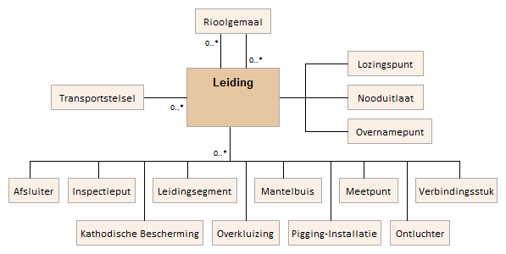

Attributen

Naast onderstaande attributen heeft Leiding ook alle attributen van IMWA GeoObject.

Attribuutnaam | Toelichting | Type | Een-heid | Bron definitie | Model
OBJECTID | Wordt automatisch gegenereerd. | esriFieldTypeOID |  |  | AWK
soortLeiding |  | TypeLeiding |  |  | AWK
soortAfvalwater | Het soort afvalwater dat door de leiding stroomt, waarde uit domein te kiezen. | TypeGeloosd  Water |  |  | AWK
lengte | De lengte van de leiding in meter. | Double | m |  | AWK
jaarGelegd | Het jaar waarin de kabel is gelegd. | Integer |  |  | AWK
eigenaar | De eigenaar van de leiding, waarde uit domein te kiezen. | Instantie |  |  | AWK
beheerder | De beheerder van de leiding, waarde uit domein te kiezen. | Instantie |  |  | AWK
geoNauwkeurigheidXY | Indicatie van de nauwkeurigheid in horizontaal vlak (x,y) waarmee de geometrie van de ligging van de leiding is aangegeven.  De WION nauwkeurigheid is minimaal +/- 1 meter. | Nauwkeurigheid  XYvalue |  |  | AWK
rioolgemaalID |  | GUID |  |  | AWK
transportstelselID | relatie naar transportstelsel | GUID |  |  | AWK

Leidingsegment

Beschrijving

Definitie
Delen van een leiding begrensd door wijziging materiaal, wijziging afmeting, lokatie inprikpunt of lokatie appendages.
Heeft extra M-dimensie (hoogte in meters t.o.v. NAP).
Herkomst definitie: GWSW

Geometrie
 | Lijn
Zoomniveau | Niet van toepassing
Representatie | Naar eigen inzicht

Associaties
Model | Object
Algemeen | IMWA GeoObject
Afvalwaterketen | Mantelbuis, Leiding

Relaties standaarden
Standaard | Entiteit | Geometrie | Generalisatie | Specialisatie
Inspire | Sewerpipe |  | Pipe

Komt voor in
Producten | Geen producten gedefinieerd
Onderdeel van | DAMO Afvalwaterketen

Inwinningsregels
Geen omschrijving beschikbaar.

Functioneel Model

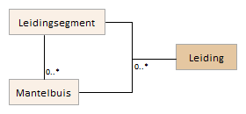

Attributen

Naast onderstaande attributen heeft Leidingsegment ook alle attributen van IMWA GeoObject.

Attribuutnaam | Toelichting | Type | Een-heid | Bron definitie | Model
OBJECTID | Wordt automatisch gegenereerd. | esriFieldTypeOID |  |  | AWK
soortMateriaal | Het materiaal waarvan het leidingsegment is gemaakt, waarde uit domein te kiezen. | Materiaal  Afvalwaterketen |  |  | AWK
typeVerbinding | De wijze waarop de buizen binnen een leiding zijn verbonden | VerbindingsType |  |  | AWK
soortLeiding | Het soort leiding van het segment, waarde uit domein te kiezen. | TypeLeiding |  |  | AWK
drukklasse | De drukklasse van het segment van de persleiding, waarde uit domein te kiezen. | DrukKlasse |  |  | AWK
vormLeiding | De vorm van het leidingsegment, waarde uit domein te kiezen. | Vormen |  |  | AWK
breedteInwendig | De inwendige breedte van het leidingsegment in mm. | Integer | mm |  | AWK
hoogteInwendig | De inwendige hoogte van het leidingsegment in mm. | Integer | mm |  | AWK
buitenDiameter | De buitendiameter van het leidingsegment in mm. | Integer | mm |  | AWK
binnenDiameter | De inwendige diameter van het leidingsegment in mm. | Integer | mm |  | AWK
lengte | De lengte van het leidingsegment in meter. | Double | m |  | AWK
helling | De helling in graden waaronder het leidingsegment is gelegd. | Integer | graden |  | AWK
jaarGelegd | Het jaar waarin het leidingsegment is aangelegd. | Integer |  |  | AWK
statusOnderhoud | De status van het onderhoud van het leidingsegment, , in IRIS uit domein te kiezen. | String |  |  | AWK
leidingID | relatie naar leiding | GUID |  |  | AWK
Shape |  | Geometry |  |  | AWK

LoostOpRioleringsgebied

Beschrijving

Definitie
Implementatie van de hiërarchische relatie tussen rioleringsgebieden in GWSW. Ter ondersteuning van de mogelijkheid om het afvalwater van het ene rioleringsgebied (bron) te laten uitstromen in een volgend rioleringsgebied (doel).
Herkomst definitie: Project

Toelichting
Het brongebied wordt in dagelijks gebruik ook wel onderbemaling of deelgebied genoemd.

Geometrie
Betreft objectklasse zonder geometrie.

Associaties
Model | Object
Afvalwaterketen | Rioleringsgebied, Rioolgemaal

Relaties standaarden
Er zijn nog geen relaties gedefinieerd.

Komt voor in
Producten | Geen producten gedefinieerd
Onderdeel van | DAMO Afvalwaterketen

Inwinningsregels
Geen omschrijving beschikbaar.

Functioneel Model

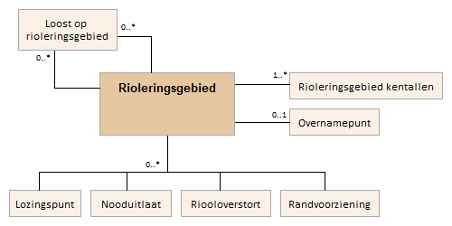

Attributen

Attribuutnaam | Toelichting | Type | Een-heid | Bron definitie | Model
globalID |  | GlobalID |  |  | AWK
RioleringsgebiedIDBron | Relatie met Rioleringsgebied dat als bron geldt | GUID |  |  | AWK
RioleringsgebiedIDDoel | Relatie met Rioleringsgebied dat als doel geldt | GUID |  |  | AWK
OBJECTID | Wordt automatisch gegenereerd. | esriFieldTypeOID |  |  | AWK
rioolgemaalID | Relatie met Rioolgemaal | GUID |  |  | AWK

Lozingspunt

Beschrijving

Definitie
Een knooppunt in een rioolstelsel waar het afvalwater het rioolstelsel verlaat of binnenkomt.
Heeft extra M-dimensie (hoogte in meters t.o.v. NAP).
Herkomst definitie: GWSW

Geometrie
 | Punt
Zoomniveau | Niet van toepassing
Representatie | Hart van de constructie van het lozingspunt

Associaties
Model | Object
Algemeen | IMWA GeoObject
Afvalwaterketen | IBA, Leiding, Rioleringsgebied, RWZI
Watersysteem, Afvalwaterketen | HydroObject

Relaties standaarden
Er zijn nog geen relaties gedefinieerd.

Komt voor in
Producten | Geen producten gedefinieerd
Onderdeel van | DAMO Afvalwaterketen

Inwinningsregels
Geen omschrijving beschikbaar.

Functioneel Model

Attributen

Naast onderstaande attributen heeft Lozingspunt ook alle attributen van IMWA GeoObject.

Attribuutnaam | Toelichting | Type | Een-heid | Bron definitie | Model
OBJECTID | Wordt automatisch gegenereerd. | esriFieldTypeOID |  |  | AWK
soortGeloosdWater | De soort van het geloosde water, waarde uit domein te kiezen. | TypeGeloosd  Water |  |  | AWK
debiet | Het debiet van het lozingspunt in dm3 per seconde | Double | dm3/s |  | AWK
frequentie | Het aantal maal per jaar waarvoor het lozingspunt is ontworpen. | Integer |  |  | AWK
eigenaar | De eigenaar van het lozingspunt, waarde uit domein te kiezen. | Instantie |  |  | AWK
hydroObjectID | Relatie naar HydroObject | GUID |  |  | AWK
ibaID | relatie naar IBA | GUID |  |  | AWK
leidingID | relatie naar leiding | GUID |  |  | AWK
rioleringsgebiedID | relatie naar rioleringsgebeid | GUID |  |  | AWK
rwziID | relatie naar RWZI | GUID |  |  | AWK
Shape |  | Geometry |  |  | AWK

Mantelbuis

Beschrijving

Definitie
Buis bestemd voor de doorvoer van een andere buis.
Heeft extra M-dimensie (hoogte in meters t.o.v. NAP).
Herkomst definitie: GWSW

Geometrie
 | Lijn
Zoomniveau | Niet van toepassing
Representatie | Naar eigen inzicht

Associaties
Model | Object
Algemeen | IMWA GeoObject
Afvalwaterketen | Leiding, Leidingsgegment

Relaties standaarden
Er zijn nog geen relaties gedefinieerd.

Komt voor in
Producten | Geen producten gedefinieerd
Onderdeel van | DAMO Afvalwaterketen

Inwinningsregels
Geen omschrijving beschikbaar.

Functioneel Model

Attributen

Naast onderstaande attributen heeft Mantelbuis ook alle attributen van IMWA GeoObject.

Attribuutnaam | Toelichting | Type | Een-heid | Bron definitie | Model
soortMateriaal | Het materiaal waarvan de mantelbuis gemaakt is, waarde uit domein te kiezen. | Materiaal  Afvalwaterketen |  |  | AWK
OBJECTID | Wordt automatisch gegenereerd. | esriFieldTypeOID |  |  | AWK
binnenDiameter | De binnendiameter van de mantelbuis in mm. | Integer | mm |  | AWK
buitenDiameter | De buitendiameter van de mantelbuis in mm. | Integer | mm |  | AWK
lengte | De lengte van de mantelbuis in meter. | Double | m |  | AWK
aantalKabelsLeidingen | Aantal kabels leidingen of buizen dat zich in de mantelbuis bevindt. | Integer |  |  | AWK
bovengrondsZichtbaar | Indicatie of het object boven de grond zichtbaar is. | JaNee |  |  | AWK
geoNauwkeurigheidXY | Indicatie van de nauwkeurigheid in horizontaal vlak (x,y) waarmee de geometrie van de ligging van de leiding is aangegeven.  De WION nauwkeurigheid is minimaal +/- 1 meter. | Nauwkeurigheid  XYvalue |  |  | AWK
LeidingID |  | GUID |  |  | AWK
LeidingsegmentID |  | GUID |  |  | AWK
Shape |  | Geometry |  |  | AWK

Meetinstrument

Beschrijving

Definitie
Een instrument bestemd voor het verrichten van metingen.
Herkomst definitie: GWSW

Geometrie
Betreft objectklasse zonder geometrie.

Associaties
Model | Object
Afvalwaterketen | Meetpunt

Relaties standaarden
Er zijn nog geen relaties gedefinieerd.

Komt voor in
Producten | Geen producten gedefinieerd
Onderdeel van | DAMO Afvalwaterketen

Inwinningsregels
Geen omschrijving beschikbaar.

Functioneel Model

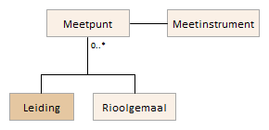

Attributen

Attribuutnaam | Toelichting | Type | Een-heid | Bron definitie | Model
OBJECTID | Wordt automatisch gegenereerd. | esriFieldTypeOID |  |  | AWK
soortMeetinstrument |  | TypeMeetinstrument |  |  | AWK
globalID |  | GlobalID |  |  | AWK

Meetpunt

Beschrijving

Definitie
Aanduiding van een plaats of gebied waar een meting is/wordt verricht.
Heeft extra M-dimensie (hoogte in meters t.o.v. NAP).
Herkomst definitie: GWSW

Geometrie
 | Punt
Zoomniveau | Niet van toepassing
Representatie | Het hart van het meetpunt

Associaties
Model | Object
Algemeen | IMWA GeoObject
Afvalwaterketen | Leiding, Meetinstrument, Rioolgemaal

Relaties standaarden
Er zijn nog geen relaties gedefinieerd.

Komt voor in
Producten | Geen producten gedefinieerd
Onderdeel van | DAMO Afvalwaterketen

Inwinningsregels
Geen omschrijving beschikbaar.

Functioneel Model

Attributen

Naast onderstaande attributen heeft Meetpunt ook alle attributen van IMWA GeoObject.

Attribuutnaam | Toelichting | Type | Een-heid | Bron definitie | Model
OBJECTID | Wordt automatisch gegenereerd. | esriFieldTypeOID |  |  | AWK
ligging | De ligging van het meetpunt | String |  |  | AWK
leidingID | relatie naar leiding | GUID |  |  | AWK
meetinstrumentID | relatie naar meetinstrument | GUID |  |  | AWK
rioolgemaalID | relatie naar rioolgemaal | GUID |  |  | AWK
Shape |  | Geometry |  |  | AWK

Nooduitlaat

Beschrijving

Definitie
Een uitlaat aangelegd voor afvoer als gevolg van een calamiteit.
Herkomst definitie: GWSW

Geometrie
 | Punt
Zoomniveau | Niet van toepassing
Representatie | Naar eigen inzicht

Associaties
Model | Object
Algemeen | IMWA GeoObject
Afvalwaterketen | Leiding, Rioleringsgebied, Rioolgemaal

Relaties standaarden
Er zijn nog geen relaties gedefinieerd.

Komt voor in
Producten | Geen producten gedefinieerd
Onderdeel van | DAMO Afvalwaterketen

Inwinningsregels
Geen omschrijving beschikbaar.

Functioneel Model

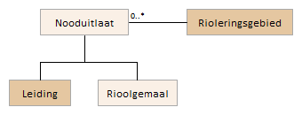

Attributen

Naast onderstaande attributen heeft Nooduitlaat ook alle attributen van IMWA GeoObject.

Attribuutnaam | Toelichting | Type | Een-heid | Bron definitie | Model
OBJECTID | Wordt automatisch gegenereerd. | esriFieldTypeOID |  |  | AWK
soortMateriaal | Het soort materiaal waarvan de nooduitlaat is gemaakt, waarde uit domein te kiezen. | Materiaal  Afvalwaterketen |  |  | AWK
vormBouwwerk | De vorm van de nooduitlaat, waarde uit domein te kiezen. | Vormen |  |  | AWK
breedteBouwwerk | De breedte van de nooduitlaat in mm. | Integer | mm |  | AWK
hoogteBouwwerk | De hoogte van de nooduitlaat in mm. | Integer | mm |  | AWK
lengteBouwwerk | De lengte van de nooduitlaat in mm. | Integer | mm |  | AWK
bovengrondsZichtbaar | Indicatie of het object boven de grond zichtbaar is. | JaNee |  |  | AWK
geoNauwkeurigheidXY | Indicatie van de nauwkeurigheid in horizontaal vlak (x,y) waarmee de geometrie van de ligging van de leiding is aangegeven.  De WION nauwkeurigheid is minimaal +/- 1 meter. | Nauwkeurigheid  XYvalue |  |  | AWK
eigenaar | De eigenaar van de nooduitlaat, waarde uit domein te kiezen. | Instantie |  |  | AWK
beheerder | De beheerder van het rioolgemaal, waarde uit domein te kiezen. | Instantie |  |  | AWK
leidingID | relatie naar leiding | GUID |  |  | AWK
rioolgemaalID | relatie naar rioolgemaal | GUID |  |  | AWK
rioleringsgebiedID | relatie naar rioleringsgebied | GUID |  |  | AWK
Shape |  | Geometry |  |  | AWK

Ontluchter

Beschrijving

Definitie
Een toestel waarmee lucht uit een rioolstelsel kan ontsnappen
Heeft extra M-dimensie (hoogte in meters t.o.v. NAP).
Herkomst definitie: GWSW

Geometrie
 | Punt
Zoomniveau | Niet van toepassing
Representatie | Naar eigen inzicht

Associaties
Model | Object
Algemeen | IMWA GeoObject
Afvalwaterketen | Leiding

Relaties standaarden
Er zijn nog geen relaties gedefinieerd.

Komt voor in
Producten | Geen producten gedefinieerd
Onderdeel van | DAMO Afvalwaterketen

Inwinningsregels
Geen omschrijving beschikbaar.

Functioneel Model

Attributen

Naast onderstaande attributen heeft Ontluchter ook alle attributen van IMWA GeoObject.

Attribuutnaam | Toelichting | Type | Een-heid | Bron definitie | Model
OBJECTID | Wordt automatisch gegenereerd. | esriFieldTypeOID |  |  | AWK
typeOntluchter | Het type ontluchter, waarde uit domein te kiezen. | TypeBediening |  |  | AWK
soortMateriaal | Het materiaal waarvan de ontluchter gemaakt is, waarde uit domein te kiezen. | Materiaal  Afvalwaterketen |  |  | AWK
diameter | De diameter van de ontluchter in mm. | Integer | mm |  | AWK
leidingID | relatie met leiding | GUID |  |  | AWK
Shape |  | Geometry |  |  | AWK

Ontvangstput

Beschrijving

Definitie
Een put waarop een rioolleiding is aangesloten waarmee het afvalwater het rioolstelsel verlaat naar, of ontvangt uit, een ander rioolstelsel.
Herkomst definitie: GWSW

Geometrie
 | Punt
Zoomniveau | Niet van toepassing
Representatie | Naar eigen inzicht

Associaties
Model | Object
Algemeen | IMWA GeoObject
Afvalwaterketen | Rioolgemaal

Relaties standaarden
Er zijn nog geen relaties gedefinieerd.

Komt voor in
Producten | Geen producten gedefinieerd
Onderdeel van | DAMO Afvalwaterketen

Inwinningsregels
Geen omschrijving beschikbaar.

Functioneel Model

Attributen

Naast onderstaande attributen heeft Ontvangstput ook alle attributen van IMWA GeoObject.

Attribuutnaam | Toelichting | Type | Een-heid | Bron definitie | Model
OBJECTID | Wordt automatisch gegenereerd. | esriFieldTypeOID |  |  | AWK
vorm | De vorm van de ontvangput. | Vormen |  |  | AWK
lengte | De lengte van de ontvangstput in mm. | Integer | mm |  | AWK
breedte | De breedte van de ontvangstput in mm. | Integer | mm |  | AWK
inhoud | De inhoud in m3. | Double | m3 |  | AWK
putBodem | Putbodem in mNAP | Double | m NAP |  | AWK
stromingsbegeleiding |  | TypeStromings  begeleiding |  |  | AWK
rioolgemaalID | relatie naar rioolgemaal | GUID |  |  | AWK
Shape |  | Geometry |  |  | AWK

Overkluizing

Beschrijving

Definitie
Een civieltechnisch kunstwerk waarmee een weg een andere weg, een plein of een waterloop (kruiselings) overwelft.
Heeft extra M-dimensie (hoogte in meters t.o.v. NAP).
Herkomst definitie: GWSW

Geometrie
 | Lijn
Zoomniveau | Niet van toepassing
Representatie | Naar eigen inzicht

Associaties
Model | Object
Algemeen | IMWA GeoObject
Afvalwaterketen | Leiding

Relaties standaarden
Er zijn nog geen relaties gedefinieerd.

Komt voor in
Producten | Geen producten gedefinieerd
Onderdeel van | DAMO Afvalwaterketen

Inwinningsregels
Geen omschrijving beschikbaar.

Functioneel Model

Attributen

Naast onderstaande attributen heeft Overkluizing ook alle attributen van IMWA GeoObject.

Attribuutnaam | Toelichting | Type | Een-heid | Bron definitie | Model
soortMateriaal | Het materiaal waarvan de overkluizing gemaakt is, waarde uit domein te kiezen. | Materiaal  Afvalwaterketen |  |  | AWK
OBJECTID | Wordt automatisch gegenereerd. | esriFieldTypeOID |  |  | AWK
lengte | De lengte van de overkluizing in m. | Double | m |  | AWK
breedte | De breedte van de overkluizing in m. | Double | m |  | AWK
beheerder | De beheerder van de overkluizing, waarde uit domein te kiezen. | Instantie |  |  | AWK
leidingID | relatie naar leiding. | GUID |  |  | AWK
Shape |  | Geometry |  |  | AWK

Overnamepunt

Beschrijving

Definitie
Locatie waar de overdracht plaatsvindt van het water uit de riolering aan de beheerder van de afvalwaterzuiveringinrichting.
Herkomst definitie: GWSW

Geometrie
 | Punt
Zoomniveau | Niet van toepassing
Representatie | Naar eigen inzicht

Associaties
Model | Object
Algemeen | IMWA GeoObject
Afvalwaterketen | OvernamepuntAfspraken, Rioleringsgebied, Leiding, Rioolgemaal, Transportstelsel

Relaties standaarden
Er zijn nog geen relaties gedefinieerd.

Komt voor in
Producten | Geen producten gedefinieerd
Onderdeel van | DAMO Afvalwaterketen

Inwinningsregels
Geen omschrijving beschikbaar.

Functioneel Model

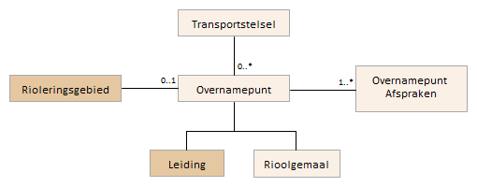

Attributen

Naast onderstaande attributen heeft Overnamepunt ook alle attributen van IMWA GeoObject.

Attribuutnaam | Toelichting | Type | Een-heid | Bron definitie | Model
OBJECTID | Wordt automatisch gegenereerd. | esriFieldTypeOID |  |  | AWK
afsluiterOvernamepunt | Indicatie of het overnamepunt van een afsluiter is voorzien. | String |  |  | AWK
heeftRiooloverstort | Indicatie of de randvoorziening een riooloverstort heeft. | String | m |  | AWK
afspraaknummerActueel | Nummer van de actuele afspraak gesloten met de gemeente | String | m |  | AWK
gemeente | Domein Bronhouder uit BGT | Integer |  |  | AWK
leidingID | relatie naar leiding | GUID |  |  | AWK
rioolgemaalID | relatie naar rioolgemaal | GUID |  |  | AWK
transportstelselID | Relatie met Transportstelsel | GUID |  |  | AWK
Shape |  | Geometry |  |  | AWK

OvernamepuntAfspraken

Beschrijving

Definitie
Kentallen waarin afspraken voor de toekomst met de gemeente zijn vastgelegd.
Herkomst definitie: Project

Geometrie
Betreft objectklasse zonder geometrie.

Associaties
Model | Object
Afvalwaterketen | Overnamepunt

Relaties standaarden
Er zijn nog geen relaties gedefinieerd.

Komt voor in
Producten | Geen producten gedefinieerd
Onderdeel van | DAMO Afvalwaterketen

Inwinningsregels
Geen omschrijving beschikbaar.

Functioneel Model

Attributen

Attribuutnaam | Toelichting | Type | Een-heid | Bron definitie | Model
OBJECTID | Wordt automatisch gegenereerd. | esriFieldTypeOID |  |  | AWK
afnameVerplichtingUurRWA | Maximaal volume bij regen in m3 per uur dat voor de periode is afgesproken. | Double | m3/  uur |  | AWK
afnameVerplichtingUurDWA | Minimaal volume bij droog weer in m3 per uur dat voor de periode is afgesproken. | Double | m3/  uur |  | AWK
afnameVerplichtingIE | Maximaal aantal inwonerequivalenten dat voor de periode is afgesproken. | Integer |  |  | AWK
afspraaknummer | Nummer van de afspraak gesloten met de gemeente | String |  |  | AWK
jaarVan | Het beginjaar van de periode waarvoor de afspraken gelden | Integer |  |  | AWK
jaarTm | Het eindjaar (tot en met) van de periode waarvoor de afspraken gelden | Integer |  |  | AWK
jaarVaststelling |  | Integer |  |  | AWK
overnamepuntID | relatie naar overnamepunt | GUID |  |  | AWK
globalID |  | GlobalID |  |  | AWK

PiggingInstallatie

Beschrijving

Definitie
Installatie voor het verzenden, ontvangen of afsluiten van pigs (rubberen mollen).
Herkomst definitie: GWSW

Geometrie
 | Punt
Zoomniveau | Niet van toepassing
Representatie | Naar eigen inzicht

Associaties
Model | Object
Algemeen | IMWA GeoObject
Afvalwaterketen | Leiding, Rioolgemaal

Relaties standaarden
Er zijn nog geen relaties gedefinieerd.

Komt voor in
Producten | Geen producten gedefinieerd
Onderdeel van | DAMO Afvalwaterketen

Inwinningsregels
Geen omschrijving beschikbaar.

Functioneel Model

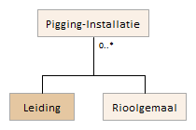

Attributen

Naast onderstaande attributen heeft PiggingInstallatie ook alle attributen van IMWA GeoObject.

Attribuutnaam | Toelichting | Type | Een-heid | Bron definitie | Model
OBJECTID | Wordt automatisch gegenereerd. | esriFieldTypeOID |  |  | AWK
typePiggingInstallatie | Het type pigging installatie, waarde uit domein te kiezen. | TypePigging  Installatie |  |  | AWK
soortMateriaal | Het materiaal waarvan de pigging installatie gemaakt is, waarde uit domein te kiezen. | Materiaal  Afvalwaterketen |  |  | AWK
diameter | De diameter van de pigging installatie in mm. | Integer | mm |  | AWK
leidingID | relatie naar leiding | GUID |  |  | AWK
rioolgemaalID | relatie naar rioolgemaal | GUID |  |  | AWK
Shape |  | Geometry |  |  | AWK

Pomp

Beschrijving

Definitie
Werktuig dat door middel van een verschil in druk vloeistoffen of gassen verplaatst.
Herkomst definitie: Aquo

Toelichting
In de regel gaat het om een pomp als onderdeel van een gemaal, maar het kan ook een op zichzelf staande pomp betreffen (bv. Calamiteiten- of noodpomp).

Geometrie
Niet van toepassing.

Associaties
Model | Object
Watersysteem, Keringen | Gemaal
Afvalwaterketen | Rioolgemaal

Relaties standaarden
Standaard | Entiteit | Geometrie | Generalisatie | Specialisatie
IMWA | Pomp | Nvt | Gemaal | centrifugaal- of radiaalpomp  vijzel  waaierpomp
IMGEO | Pomp | Vlak | Installatie | Nvt

Komt voor in
Producten | Legger waterlopen, beheerregister waterlopen
Onderdeel van | DAMO Watersysteem

Inwinningsregels
Niet van toepassing.

Functioneel model

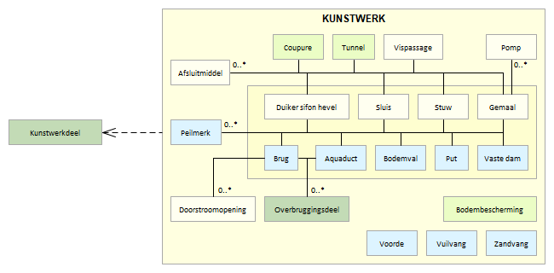

Attributen

Attribuutnaam | Toelichting | Type | Een-heid | Bron definitie | Model
OBJECTID | Wordt automatisch gegenereerd. | EsriFieldTypeOID |  |  | W
code | Een uniek identificerende code voor het object.  Het betreft een door de waterbeheerder (betekenisvolle) toegewezen unieke code ter identificatie van het object. | String |  |  | W
maximaleCapaciteit | De maximaal per tijdseenheid te verpompen hoeveelheid water | Double | m³/min | Aquo | W
minimaleCapaciteit | De minimale capaciteit in m³/uur. | Double | m³/uur |  | AWK
soortAandrijving | Een aanduiding voor de energiebron/voorziening waarmee/waardoor het object wordt aangedreven.  Typische soorten aandrijving zijn: electromotor, dieselmotor, wind. | AandrijvingPomp |  | Aquo | W
opstellingPomp | GWSW: Indicatie of de pompen zich binnen of buiten de ontvangput-kelder bevinden.  [NEN 3300-1996]: Gemaal tenminste bestaande uit een ontvangkelder, een pompenkelder en een schakelruimte. Indicatie of de pompen zijn in of naast de ontvangkelder opgesteld | TypeOpstellingPomp |  |  | AWK
typePomp | Het type pomp, waarde uit domein te kiezen. | TypePomp |  |  | AWK
typePompschakeling | Het type pompschakeling, waarde uit domein te kiezen. | TypePompschakeling |  |  | AWK
gemaalID | Relatie naar Gemaal | GUID |  |  | W
globalID | PK, Unieke identifier waarvan de waarden automatisch worden toegekend. GlobalID is noodzakelijk voor de uniciteit van objecten en relaties. | GlobalID |  | ESRI | A
rioolgemaalID | relatie naar rioolgemaal | GUID |  |  | AWK

Randvoorziening

Beschrijving

Definitie
Verminderen vuilbelasting van oppervlaktewater.
Herkomst definitie: GWSW

Geometrie
 | Punt
Zoomniveau | Niet van toepassing
Representatie | Naar eigen inzicht

Associaties
Model | Object
Algemeen | IMWA GeoObject
Afvalwaterketen | Rioleringsgebied

Relaties standaarden
Er zijn nog geen relaties gedefinieerd.

Komt voor in
Producten | Geen producten gedefinieerd
Onderdeel van | DAMO Afvalwaterketen

Inwinningsregels
Geen omschrijving beschikbaar.

Functioneel Model

Attributen

Naast onderstaande attributen heeft Randvoorziening ook alle attributen van IMWA GeoObject.

Attribuutnaam | Toelichting | Type | Een-heid | Bron definitie | Model
OBJECTID | Wordt automatisch gegenereerd. | esriFieldTypeOID |  |  | AWK
soortRandvoorziening |  | Type  Randvoorziening |  |  | AWK
soortGeloosdWater | Het soort afvalwater dat door de leiding stroomt, waarde uit domein te kiezen. | TypeGeloosd  Water |  |  | AWK
inhoudVoorzieningRegen | De inhoud van de randvoorziening in mm regen. | Double | mm regen |  | AWK
inhoudVoorzieningVolume | De inhoud van de randvoorziening in m3. | Double | m3 |  | AWK
drempelHoogteExtern | Hoogte van de externe drempel in mNAP. | Double | m NAP |  | AWK
drempelHoogteIntern | Hoogte van de interne drempel in mNAP. | Double | m NAP |  | AWK
heeftRiooloverstort | Indicatie of de randvoorziening een riooloversort heeft. | String |  |  | AWK
ledigingsmethode | Manier waarop de randvoorziening wordt geleegd. | String |  |  | AWK
ledigingstijd | De tijd in minuten om de randvoorziening te legen. | Integer | minuten |  | AWK
vullingsWijze |  | VullingsWijze |  |  | AWK
rioleringsgebiedID | relatie met rioleringsgebied | GUID |  |  | AWK
Shape |  | Geometry |  |  | AWK

Rioleringsgebied

Beschrijving

Definitie
Het gebied waarbinnen één of meerdere inliggende rioolstelsel(s) het afvalwater naar één gemaal of overnamepunt transporteert/teren. Een rioleringsgebied kan een enkelvoudig gebied zijn, maar kan ook meerdere rioleringsgebieden omvatten. Een gebied is zodanig gekozen dat het voldoende inzicht geeft in de belasting van oppervlaktewater en overnamepunt.
Herkomst definitie: GWSW

Geometrie
 | Vlak
Zoomniveau | Niet van toepassing
Representatie | Naar eigen inzicht

Associaties
Model | Object
Algemeen | IMWA GeoObject
Afvalwaterketen | LoostopRioleringsgebied, Lozingspunt, Nooduitlaat, Overnamepunt, Randvoorziening, RioleringsgebiedKentallen, Riooloverstort

Relaties standaarden
Er zijn nog geen relaties gedefinieerd.

Komt voor in
Producten | Geen producten gedefinieerd
Onderdeel van | DAMO Afvalwaterketen

Inwinningsregels
Geen omschrijving beschikbaar.

Functioneel Model

Attributen

Naast onderstaande attributen heeft Rioleringsgebied ook alle attributen van IMWA GeoObject.

Attribuutnaam | Toelichting | Type | Een-heid | Bron definitie | Model
OBJECTID | Wordt automatisch gegenereerd. | esriFieldTypeOID |  |  | AWK
gemeente | Domein Bronhouder uit BGT | Bronhouder |  |  | AWK
eigenaar | De eigenaar van het rioleringsgebied, waarde uit domein te kiezen. | Instantie |  |  | AWK
overnamepuntID | relatie naar overnamepunt. | GUID |  |  | AWK
Shape |  | Geometry |  |  | AWK

RioleringsgebiedKentallen

Beschrijving

Definitie
Kentallen voor de belasting van een rioleringsgebied. Deze kunnen actueel zijn of een schatting voor een periode in de toekomst.
Herkomst definitie: Project

Geometrie
Betreft objectklasse zonder geometrie.

Associaties
Model | Object
Afvalwaterketen | Rioleringsgebied

Relaties standaarden
Er zijn nog geen relaties gedefinieerd.

Komt voor in
Producten | Geen producten gedefinieerd
Onderdeel van | DAMO Afvalwaterketen

Inwinningsregels
Geen omschrijving beschikbaar.

Functioneel Model

Attributen

Attribuutnaam | Toelichting | Type | Een-heid | Bron definitie | Model
OBJECTID | Wordt automatisch gegenereerd. | esriFieldTypeOID |  |  | AWK
jaarVaststelling | Het jaar waarin de kentallen zijn vastgesteld. | Integer |  |  | AWK
soortStelsel | Het soort rioleringsstelsel, waarde uit domein te kiezen. | TypeStelsel |  |  | AWK
jaarVan | Het beginjaar van de periode waarvoor de kentallen gelden | Integer |  |  | AWK
jaarTm | Het eindjaar (tot en met) van de periode waarvoor de kentallen gelden | Integer |  |  | AWK
aantalBedrijven | Actueel aantal bedrijven in het rioleringsgebied. | Integer |  |  | AWK
aantalInwoners | Actueel aantal inwoners in het rioleringsgebied. | Integer |  |  | AWK
aantalWoningen | Het totaal aantal woningen in het rioleringsgebied. | Integer |  |  | AWK
oppervlakBedrijfsterrein | Totale oppervlakte in m2 aan bedrijfsterreinen in het rioleringsgebied. | Double | m2 |  | AWK
afvoerendOppervlakWoningen | Dit oppervlak omvat het totaal van afvoerend oppervlak (in m2) van alle woningen in het rioleringsgebied. | Double | m2 |  | AWK
afvoerendOppervlakBedrijven | Dit oppervlak omvat al het oppervlak (in m2) van bedrijfsterrein in het rioleringsgebied, dat afvoert op de riolering of loost op een voorziening (wadi etc.), in de bodem of op het oppervlaktewater. | Double | m2 |  | AWK
DWAafvoerInwoners | De hoeveelheid afvalwater van inwoners bij droog weer in m3 per uur. | Integer | m3/  uur |  | AWK
DWAafvoerBedrijven | Afvoer van bedrijven bij droog weer in m3 per uur | Double | m3/  uur |  | AWK
afgekoppeldVerhardOppWoningen | Oppervlakte (in m2) van verhard oppervlak van woningen in het rioleringsgebied wat niet op het rioleringsstelsel is aangesloten. In plaats daarvan wordt het hemelwater bij voorkeur via infiltratie in de bodem of via afstroming naar het oppervlaktewater af | Double | m2 |  | AWK
afgekoppeldVerhardOppBedrijven | Oppervlakte (in m2) van verhard oppervlak van bedrijven in het rioleringsgebied wat niet op het rioleringsstelsel is aangesloten. In plaats daarvan wordt het hemelwater bij voorkeur via infiltratie in de bodem of via afstroming naar het oppervlaktewater af | Double | m2 |  | AWK
inwonersEquivalentInwoners | Totaal aantal vervuilingseenheden van inwoners in het rioleringsgebied. | Integer |  |  | AWK
inwonersEquivalentBedrijven | Totaal aantal vervuilingseenheden van bedrijven in het rioleringsgebied. | Integer |  |  | AWK
inwonersEquivalentRecreatie | Totaal aantal vervuilingseenheden t.g.v. recreatie in het rioleringsgebied. | Integer |  |  | AWK
bergingInRiolering | De totale capaciteit (in m3) van de rioleringsstelsels in het rioleringsgebied die beschikbaar is voor de tijdelijke berging van afval- en hemelwater. Ook wel onderdrempelberging genoemd. | Double | m3 |  | AWK
bergingRandvoorzieningRegen | De totale capaciteit (in mm regen) van de randvoorzieningen in het rioleringsgebied die beschikbaar is voor de tijdelijke berging van afval- en hemelwater. | Double | mm regen |  | AWK
bergingRandvoorzieningVolume | De totale capaciteit (in m3) van de randvoorzieningen in het rioleringsgebied die beschikbaar is voor de tijdelijke berging van afval- en hemelwater. | Double | m3 |  | AWK
verlorenBerging | Niet te benutten berging door verzakking rioolbuizen. Door verzakking blijft water staan, dus wel inhoud maar geen berging. | Double |  |  | AWK
pompOvercapaciteitBeschikbaar | Capaciteit van het rioolgemaal minus droogweer afvoer (DWA) in m3 per uur. | Double | m3/  uur |  | AWK
vultijdGebied | Inhoud gedeeld door aanvoer (Berging / DWA) in uur | Double |  |  | AWK
rioolVreemdWater | laatst bekende inschatting aanbod rioolvreemd water (m3/uur) | Double | m3/  uur |  | AWK
rioleringsgebiedID | relatie naar rioleringsgebied | GUID |  |  | AWK
globalID |  | GlobalID |  |  | AWK

Rioolgemaal

Beschrijving

Definitie
Een constructie ten behoeve van het verplaatsen van afvalwater.
Herkomst definitie: GWSW

Geometrie
 | Punt
Zoomniveau | Niet van toepassing
Representatie | Het hart van de locatie van het object

Associaties
Model | Object
Algemeen | IMWA GeoObject
Afvalwaterketen | Kabel, KathodischeBescherming, Leiding, LoostopRioleringsgebied,  Meetpunt, Nooduitlaat, Ontvangstput, Overnamepunt, PiggingInstallatie, Transportstelsel
Watersysteem, Afvalwaterketen | Pomp

Relaties standaarden
Standaard | Entiteit | Geometrie | Generalisatie | Specialisatie
Inspire | Appurtenance |  | UtilityNode

Komt voor in
Producten | Geen producten gedefinieerd
Onderdeel van | DAMO Afvalwaterketen

Inwinningsregels
Geen omschrijving beschikbaar.

Functioneel Model

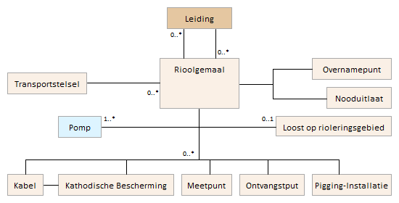

Attributen

Naast onderstaande attributen heeft Rioolgemaal ook alle attributen van IMWA GeoObject.

Attribuutnaam | Toelichting | Type | Een-heid | Bron definitie | Model
OBJECTID | Wordt automatisch gegenereerd. | esriFieldTypeOID |  |  | AWK
soortRioolgemaal | Het soort rioolgemaal, waarde uit domein te kiezen. | TypeRioolgemaal |  |  | AWK
capaciteitOntwerp | De ontwerpcapaciteit van het rioolgemaal, uitgedrukt in m3 per uur. | Double | m3/  uur |  | AWK
capaciteitHuidig | De huidige capaciteit van het rioolgemaal, uitgedrukt in m3 per uur. | Double | m3/  uur |  | AWK
capaciteitGeinstalleerd | De geinstalleerde capaciteit van het rioolgemaal, uitgedrukt in m3 per uur. | Double | m3/  uur |  | AWK
pompOvercapaciteit  Beschikbaar | De beschikbare pompovercapaciteit in mm per uur. | Integer | mm/  uur |  | AWK
uitslagPeil | Het ingestelde uitslagpeil uitgedrukt in mNAP | Double | m  NAP |  | AWK
aantalPompen | Het aantal pompen in het rioolgemaal. | Integer |  |  | AWK
adres | Het adres van het rioolgemaal | String |  |  | AWK
eigenaar | De eigenaar van het rioolgemaal, waarde uit domein te kiezen. | Instantie |  |  | AWK
beheerder | De beheerder van het rioolgemaal, waarde uit domein te kiezen. | Instantie |  |  | AWK
jaarVanAanleg | Het jaar waarin het rioolgemaal is aangelegd. | Integer |  |  | AWK
laatsteRenovatie | De datum waarop het rioolgemaal voor het laatst is gerenoveerd. | Date |  |  | AWK
afvoerRichting | Regulier afvoerrichting (en evt calamiteitensturing) | String |  |  | AWK
leidingID | relatie naar leiding | GUID |  |  | AWK
transportstelselID | Relatie naar Transportstelsel | GUID |  |  | AWK
Shape |  | Geometry |  |  | AWK

Riooloverstort

Beschrijving

Definitie
Een rioolput voorzien van een overstortdrempel met een ontworpen drempellengte en -hoogte.
Herkomst definitie: GWSW

Geometrie
 | Punt
Zoomniveau | Niet van toepassing
Representatie | Het hart van de locatie van het object

Associaties
Model | Object
Algemeen | IMWA GeoObject
Afvalwaterketen | Rioleringsgebied

Relaties standaarden
Er zijn nog geen relaties gedefinieerd.

Komt voor in
Producten | Geen producten gedefinieerd
Onderdeel van | DAMO Afvalwaterketen

Inwinningsregels
Geen omschrijving beschikbaar.

Functioneel Model

Attributen

Naast onderstaande attributen heeft Riooloverstort ook alle attributen van IMWA GeoObject.

Attribuutnaam | Toelichting | Type | Een-heid | Bron definitie | Model
OBJECTID | Wordt automatisch gegenereerd. | esriFieldTypeOID |  |  | AWK
soortOverstort | Het soort overstort, waarde uit domein te kiezen. | TypeOverstort |  |  | AWK
overstortFrequentie | Berekend aantal overstortgebeurtenissen per jaar | Integer |  |  | AWK
drempelVorm | De vorm van de drempel. | String |  |  | AWK
drempelBreedte | De breedte van de drempel in mm. | Integer | mm |  | AWK
drempelHoogte | De hoogte van de drempel in mm. | Integer | mm |  | AWK
drempelDikte | De dikte van de drempel in mm. | Integer | mm |  | AWK
hoogtePutdeksel | De hoogte van het putdeksel in mNAP | Double | m NAP |  | AWK
hoogtePutbodem | De hoogte van de putbodem in mNAP | Double | m NAP |  | AWK
jaarVanAanleg | Jaar waarin het riooloverstort is aangelegd. | Integer |  |  | AWK
overstortMesAanwezig | Ja / Nee / Onbekend | JaNee |  |  | AWK
terugslagKlepAanwezig | Ja / Nee / Onbekend | JaNee |  |  | AWK
rioleringsgebiedID | relatie naar rioleringsgebied | GUID |  |  | AWK
Shape |  | Geometry |  |  | AWK

RWZI

Beschrijving

Definitie
RWZI: RioolwaterzuiveringsInrichting. Het totaal van grond, bouwwerken en installaties ten behoeve van het zuiveren van afvalwater.
Herkomst definitie: GWSW

Geometrie
 | Punt | Vlak
Zoomniveau | Kleinschalig/midschalig | Grootschalig
Representatie | Hart van de locatie van de RWZI | de feitelijke contouren

Associaties
Model | Object
Algemeen | IMWA GeoObject
Afvalwaterketen | Lozingspunt, Zuiveringseenheid

Relaties standaarden
Standaard | Entiteit | Geometrie | Generalisatie | Specialisatie
Inspire | Environmental Management Facility |  | ActivityComplex

Komt voor in
Producten | Geen producten gedefinieerd
Onderdeel van | DAMO Afvalwaterketen

Inwinningsregels
Geen omschrijving beschikbaar.

Functioneel Model

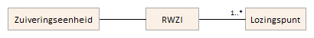

Attributen

Naast onderstaande attributen heeft RWZI ook alle attributen van IMWA GeoObject.

Attribuutnaam | Toelichting | Type | Een-heid | Bron definitie | Model
OBJECTID | Wordt automatisch gegenereerd. | esriFieldTypeOID |  |  | AWK
typeRWZI | Het type zuivering, waarde uit domein te kiezen. | TypeRWZI |  |  | AWK
adres | Het adres van de RWZI | String |  |  | AWK
beheerder | De beheerder van de leiding, waarde uit domein te kiezen. | Instantie |  |  | AWK
eigenaar | De eigenaar van de RWZI, waarde uit domein te kiezen. | Instantie |  |  | AWK
jaarVanAanleg | Het jaar waarin de RWZI is aangelegd. | Integer |  |  | AWK
laatsteRenovatie | De datum waarop het rioolgemaal voor het laatst is gerenoveerd. | Date |  |  | AWK
inhoud | de Inhoud van de RWZI in m3 | Integer | m3 |  | AWK
slibBelasting | De slibbelasting van de RWZI. | Double |  |  | AWK
referentieNrCBS | Het referentienummer van het CBS voor de RWZI. | Integer |  |  | AWK
milieuZone | een kenmerk waarin de straal (waarde in meter) vanuit het punt de milieuzone aanduidt | Double | m |  | AWK
maximalePompCapaciteit | De maximale pompcapaciteit van de RWZI in m3/uur | Integer | m3/  uur |  | AWK
maximaleCapaciteitUurDWA | De maximale capaciteit van de RWZI bij droog weer in m3/uur | Integer | m3/  uur |  | AWK
biologischeCapaciteit | De biologische capaciteit van de RWZI (m3/ uur). | Integer | m3/  uur |  | AWK
hydraulischeCapaciteit | De hydraulische capaciteit van de RWZI (m3/uur). | Integer | m3/  uur |  | AWK
inwonerEquivalentBedrijven | Het aantal inwoner equivalenten van bedrijven waar de RWZI op is gebaseerd. | Integer |  |  | AWK
inwonerEquivalentInwoners | Het aantal inwoner equivalenten van inwoners waar de RWZI op is gebaseerd. | Integer |  |  | AWK
inwonerEquivalentRecreatie | Het aantal inwoner equivalenten van recreatie waar de RWZI op is gebaseerd. | Integer |  |  | AWK
Shape |  | Geometry |  |  | AWK

Transportstelsel

Beschrijving

Definitie
Een samenstel van leidingen/leidingdelen en rioleringselementen, dat tot doel heeft afvalwater te transporteren.
Herkomst definitie: Aquo

Geometrie
Betreft objectklasse zonder geometrie.

Associaties
Model | Object
Afvalwaterketen | Leiding, Overnamepunt, Rioolgemaal, Zuiveringseenheid

Relaties standaarden
Er zijn nog geen relaties gedefinieerd.

Komt voor in
Producten | Geen producten gedefinieerd
Onderdeel van | DAMO Afvalwaterketen

Inwinningsregels
Geen omschrijving beschikbaar.

Functioneel Model

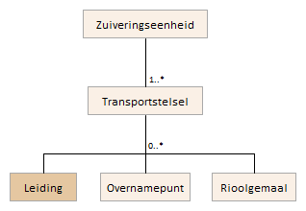

Attributen

Attribuutnaam | Toelichting | Type | Een-heid | Bron definitie | Model
OBJECTID | Wordt automatisch gegenereerd. | esriFieldTypeOID |  |  | AWK
type |  | Type  TransportStelsel |  |  | AWK
code | Een uniek identificerende code voor het object. | String |  |  | AWK
opmerking | Een nadere toelichting | String |  |  | AWK
soortGeloosdWater | Het soort afvalwater dat door de leiding stroomt, waarde uit domein te kiezen. | TypeGeloosd  Water |  |  | AWK
lengteStelsel | De totale lengte van alle leidingen in het transportstelsel, uitgedrukt in meter. | Integer | m |  | AWK
naam | Definitie: De (officiële) naam van een object zoals bekend bij de waterbeheerder. | String |  |  | AWK
eigenaar | De eigenaar van het rioolgemaal, waarde uit domein te kiezen. | Instantie |  |  | AWK
beheerder | De beheerder van het rioolgemaal, waarde uit domein te kiezen. | Instantie |  |  | AWK
zuiveringseenheidID | relatie naar zuiveringseenheid | GUID |  |  | AWK
globalID |  | GlobalID |  |  | AWK

Verbindingsstuk

Beschrijving

Definitie
Een hulpstuk bestemd voor het verbinden van leidingen.
Heeft extra M-dimensie (hoogte in meters t.o.v. NAP).
Herkomst definitie: GWSW

Geometrie
 | Punt
Zoomniveau | Niet van toepassing
Representatie | Naar eigen inzicht

Associaties
Model | Object
Algemeen | IMWA GeoObject
Afvalwaterketen | Leiding

Relaties standaarden
Er zijn nog geen relaties gedefinieerd.

Komt voor in
Producten | Geen producten gedefinieerd
Onderdeel van | DAMO Afvalwaterketen

Inwinningsregels
Geen omschrijving beschikbaar.

Functioneel Model

Attributen

Naast onderstaande attributen heeft Verbindingsstuk ook alle attributen van IMWA GeoObject.

Attribuutnaam | Toelichting | Type | Een-heid | Bron definitie | Model
OBJECTID | Wordt automatisch gegenereerd. | esriFieldTypeOID |  |  | AWK
soortVerbindingsstuk | Het soort verbindingsstuk, waarde uit domein te kiezen. | Type  Verbindingsstuk |  |  | AWK
typeVerbinding | Het type verbinding, komt in IRIS uit een domein | VerbindingsType |  |  | AWK
soortMateriaal | Het materiaal waarvan het verbindingsstuk gemaakt is, waarde uit domein te kiezen. | Materiaal  Afvalwaterketen |  |  | AWK
buitenDiameter | De buitendiameter van het verbindingsstuk in mm | Integer | mm |  | AWK
binnenDiameter | De binnendiameter van het verbindingsstuk in mm. | Integer | mm |  | AWK
buitenDiameter2 | De 2e buitendiameter van het verbindingsstuk in mm | Integer | mm |  | AWK
binnenDiameter2 | De 2e binnendiameter van het verbindingsstuk in mm | Integer | mm |  | AWK
gradenBocht | Het aantal graden van de bocht in het verbindingsstuk | Integer | graden |  | AWK
horizontaleKnik | De horizontale knik van het verbindingsstuk in graden. | Integer | graden |  | AWK
straalBocht | De straal van de bocht in het verbindingsstuk in meter. | Integer | m |  | AWK
verticaleKnik | De verticale knik van het verbindingsstuk in graden. | Integer | graden |  | AWK
pakking | Indicatie of er een pakking is gebruikt | String |  |  | AWK
leidingID | relatie naar leiding | GUID |  |  | AWK
Shape |  | Geometry |  |  | AWK

Zuiveringseenheid

Beschrijving

Definitie
Een zuiveringseenheid is een afbakening van de zone, waarbinnen al het afvalwater naar éénzelfde rioolwaterzuivering wordt afgevoerd om daar gezuiverd te worden. De grenzen van de zuiveringseenheid hoeven zich niet te beperken tot de Gemeentegrenzen.
Herkomst definitie: GWSW

Geometrie
 | Vlak
Zoomniveau | Niet van toepassing
Representatie | Naar eigen inzicht

Associaties
Model | Object
Algemeen | IMWA GeoObject
Afvalwaterketen | Transportstelsel, RWZI

Relaties standaarden
Er zijn nog geen relaties gedefinieerd.

Komt voor in
Producten | Geen producten gedefinieerd
Onderdeel van | DAMO Afvalwaterketen

Inwinningsregels
Geen omschrijving beschikbaar.

Functioneel Model

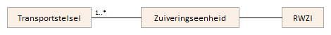

Attributen

Naast onderstaande attributen heeft Zuiveringseenheid ook alle attributen van IMWA GeoObject.

Attribuutnaam | Toelichting | Type | Een-heid | Bron definitie | Model
OBJECTID | Wordt automatisch gegenereerd. | esriFieldTypeOID |  |  | AWK
rwziID | relatie naar RWZI | GUID |  |  | AWK
Shape |  | Geometry |  |  | AWK

Systeem

Inleiding DAMO Systeemtabellen
Het model Systeem bestaat uit overzichtstabellen met alle instellingen en eigenschappen van alle objecten en attributen binnen de geïnstalleerde DAMO-versie. Deze overzichtstabellen zijn een onderdeel van DAMO Fysiek en worden gemaakt en gevuld door middel van de installer die onderdeel uitmaakt van DAMO Fysiek.

Klik op de hyperlink om naar de objectbeschrijving te gaan:

DAMO | DAMODomein | DAMODomeinwaarde | DAMOKolom
DAMORelatieStandaarden | DAMOSettings | DAMOTabel | DAMOVersie

Functioneel Model
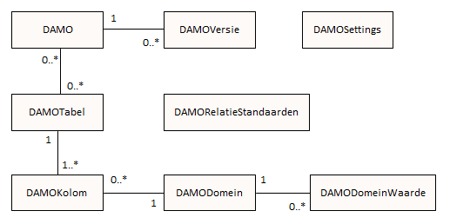

DAMO

Beschrijving
Definitie | Tabel met de geïnstalleerde modellen
Herkomst definitie | Project
Toelichting | Technische tabel behorende bij DAMO Fysiek

Associaties
Model | Object
Systeem | DAMOTabel, DAMOVersie

Attributen
Attribuutnaam | Toelichting | Type | Bron definitie
OBJECTID | Wordt automatisch gegenereerd. | esriFieldTypeOID
DAMOModelNaam | Naam van het model | String
GlobalID | PK, Unieke identiefier waarvan de waarden automatisch worden toegekend. GlobalID is noodzakelijk voor de uniciteit van objecten en relaties. | GlobalID | ESRI

DAMODomein

Beschrijving
Definitie | Tabel met de voorkomende domeinen
Herkomst definitie | Project
Toelichting | Technische tabel behorende bij DAMO Fysiek

Associaties
Model | Object
Systeem | DAMODomeinWaarde, DAMOKolom

Attributen
Attribuutnaam | Toelichting | Type | Bron definitie
OBJECTID | Wordt automatisch gegenereerd. | esriFieldTypeOID
Bron | Herkomst van een domein | String
DAMODomeinNaam | Naam van het domein | String
GlobalID | PK, Unieke identifier waarvan de waarden automatisch worden toegekend. GlobalID is noodzakelijk voor de uniciteit van objecten en relaties. | GlobalID | ESRI
Muteerbaarheid | Vast,vrij of aanvulbaar | String

DAMODomeinWaarde

Beschrijving
Definitie | Tabel met de bij het domein behorende waardes
Herkomst definitie | Project
Toelichting | Technische tabel behorende bij DAMO Fysiek

Associaties
Model | Object
Systeem | DAMODomein

Attributen
Attribuutnaam | Toelichting | Type | Bron definitie
OBJECTID | Wordt automatisch gegenereerd. | esriFieldTypeOID
DAMODomeinNaam | Naam van het domein | String
fieldType | Type van het domein, dit kan zijn integer of text | String
codeDomeinWaarde | De domeinwaarde (codering) | String
naamDomeinWaarde | Naam of omschrijving van de domeinwaarde | String
DAMODomeinID | Relatie naar DAMODomein | GUID
GlobalID | PK, Unieke identifier waarvan de waarden automatisch worden toegekend. GlobalID is noodzakelijk voor de uniciteit van objecten en relaties. | GlobalID | Esri

DAMOKolom

Beschrijving
Definitie | Tabel met de in de installatie voorkomende kolommen met de daaraan gerelateerde tabellen, kolomtypen en relatie met de CDL.
Herkomst definitie | Project
Toelichting | Technische tabel behorende bij DAMO Fysiek

Associaties
Model | Object
Systeem | DAMOTabel, DAMODomein

Attributen
Attribuutnaam | Toelichting | Type | Bron definitie
OBJECTID | Wordt automatisch gegenereerd | esriFieldTypeOID
DAMOTabelNaam | Naam van de tabel | String
DAMOKolomnaam | Naam van de kolom | String
DAMODomeinNaam | Naam van het domein wat bij de kolom hoort | String
definitie | Definitie van het attribuut | String
bronDefinitie | Bron van de definitie, aangegeven als de naam van de standaard of als 'Project' wanneer de definitie nog niet is opgenomen in een standaard | String
CDL | Geeft aan of het attribuut een relatie heeft met de CDL | String
eenheid | Eenheid van het attribuut | String
fieldLength | Lengte van het veld | String
fieldType | Type van het veld: Short, Text, Single, Double, Long, Blob, Date, GlobalID, GUID | String
uniek | Bepaling of het betreffende veld verplicht een unieke waarde bevat | String
DAMONaam | Naam van de DAMO waar de kolom toe behoort. | String
DAMODomeinID | Relatie naar DAMODomein | GUID
DAMOTabelID | Relatie naar DAMOTabel | GUID
GlobalID | PK, Unieke identifier waarvan de waarden automatisch worden toegekend. GlobalID is noodzakelijk voor de uniciteit van objecten en relaties. | GlobalID | Esri

DAMORelatieStandaarden

Beschrijving
Definitie | Tabel met de relaties van het object met de standaarden
Herkomst definitie | Project
Toelichting | Technische tabel behorende bij DAMO Fysiek

Attributen
Attribuutnaam | Toelichting | Type | Bron definitie
OBJECTID | Wordt automatisch gegenereerd. | esriFieldTypeOID
DAMOTabelNaam | Naam van de tabel | String
tagNaam | De naam van de standaard aangevuld met het type van de relatie. Gelijk aan de naam van de tag.  Bijvoorbeeld: IMWAEntiteit, BGTGeneralisatie | String
relatieObject | Naam van het object zoals het in de standaard is opgenomen | String
relatieLink | Hyperlink naar het object zoals het in de standaard is opgenomen | String
GlobalID | PK, Unieke identifier waarvan de waarden automatisch worden toegekend. GlobalID is noodzakelijk voor de uniciteit van objecten en relaties. | GlobalID | Esri

DAMOSettings

Beschrijving
Definitie | Tabel met setting noodzakelijk voor de werking van DAMO
Herkomst definitie | Project
Toelichting | Bevat op dit moment alleen een setting die noodzakelijk is voor inspire.

Attributen
Attribuutnaam | Toelichting | Type | Bron definitie
OBJECTID | Wordt automatisch gegenereerd. | esriFieldTypeOID
eigenschap | De eigenschap waar de setting betrekking op heeft | String
waarde | Waarde van de setting | String
GlobalID | PK, Unieke identifier waarvan de waarden automatisch worden toegekend. GlobalID is noodzakelijk voor de uniciteit van objecten en relaties. | GlobalID | Esri

DAMOTabel

Beschrijving
Definitie | Tabel met de namen van de voorkomende tabellen.
Herkomst definitie | Project
Toelichting | Technische tabel behorende bij DAMO Fysiek

Associaties
Model | Object
Systeem | DAMO, DAMOKolom

Attributen
Attribuutnaam | Toelichting | Type | Bron definitie
OBJECTID | Wordt automatisch gegenereerd. | esriFieldTypeOID
DAMOTabelNaam | Naam van de tabel | String
definitie | Definitie van de tabel | String
bronDefinitie | Bron van de definitie, aangegeven als de naam van de standaard of als 'Project' wanneer de definitie nog niet is opgenomen in een standaard. | String
bronDefinitieLink | Hyperlink naar de bron. | String
CDL | De relatie van het object met de CDL, op basis van het IMWAFeaturetype | String
DAMONaam | Naam van de DAMO(s) waar de tabel toe behoort | String
DAMOID | Relatie naar tabel DAMO | GUID
GlobalID | PK, Unieke identifier waarvan de waarden automatisch worden toegekend. GlobalID is noodzakelijk voor de uniciteit van objecten en relaties. | GlobalID | Esri

DAMOVersie

Beschrijving
Definitie | Tabel met de geïnstalleerde modellen met daarbij de gebruikte XML, DAMOversie en installatiedatum
Herkomst definitie | Project
Toelichting | Technische tabel behorende bij DAMO Fysiek

Associaties
Model | Object
Systeem | DAMO

Attributen
Attribuutnaam | Toelichting | Type | Bron definitie
OBJECTID | Wordt automatisch gegenereerd. | esriFieldTypeOID
Versie | Versie van de DAMO | String
Installatiedatum | Datum en tijd van de installatie | Date
DAMONaam | Naam van de DAMO | String
XMLNaam | Naam van de XML file die bij de installatie is gebruikt | String
DAMOID | Relatie naar tabel DAMO | GUID
GlobalID | PK, Unieke identifier waarvan de waarden automatisch worden toegekend. GlobalID is noodzakelijk voor de uniciteit van objecten en relaties. | GlobalID | Esri

Bronnen

Standaarden

- Aquo Lex en Objecten Catalogus. Aquolex.nl
- Informatiehuis Water, 2018. Modeldocumentatie IMWA2017 (versie 0.91)
- IMGEO/BGT. Objectenhandboek BGT|IMGeo
- INSPIRE. inspire.ec.europa.eu
- INSPIRE Thematic Working Group Hydrography, 2014. INSPIRE Data Specification on Hydrography – Technical Guidelines
- INSPIRE Thematic Working Group Utility and Government Services, 2013. INSPIRE Data Specification on Utility and Government Services – Technical Guidelines
- Lettertype symbolen kunstwerken. Kunstwerk.ttf
- IDSW InformatieDesk standaarden Water, Lekkerkerk, H.J., 2009. Praktijkrichtlijn Geografie en geometrie (versie 0.2c)
- Unie van Waterschappen, Symbologie uit Adventus, 1998. Hoofdrapport Gegevenswoordenboek 96
- Stichting Rioned, GWSW Ontologie, Gegevenswoordenboek Stedelijk Water. data.gwsw.nl

Objectenhandboeken

- Hoogheemraadschap Hollands Noorderkwartier, Beleid en Onderzoek / Geoinfo, 2015. Object- en gegevenshandboek / Geografische gegevensstandaard Waterkeringen
- Hoogheemraadschap Hollands Noorderkwartier, Afdeling I&A, Cluster informatiebeheer, Team Geoinfo, 2013. Object- en gegevenshandboek / Geografische gegevensstandaard Watersystemen
- Boon, A., Faas, J., Verpaalen, R., 2013. Objectenhandboek Texel (Versie 0.9 concept)
- Delfland, Rijnland, Schieland, 2015. Gegevenswoordenboek DRS
- Hoogheemraadschap Schieland en Krimpenerwaard, Team Geo-informatie, 2015. Gegevensboek Kernsets Geo (versie 1.2)
- Waterschap Noorderzijlvest, 2016. Objectencatalogus Noorderzijlvest (versie 1.0)
- Waterschap Noorderzijlvest, 2016. Meetprotocol Noorderzijlvest (versie 1.0)
- Waterschap Brabantse Delta, 2011. Handboek Beheerregisters
- Waterschap Regge en Dinkel, 2014. GeoBasisRegistratie Vechtstromen

